- Postavitev logotipov

Priporočamo, da so na vidnem mestu na naslovni strani navedeni logotip programa razvoja podeželja, EU zastava in zastava Republike Slovenije. Pod logotipi mora biti pripis:
- Evropski kmetijski sklad za razvoj podeželja: Evropa investira v podeželje
- Prejemnik podpore iz Programa razvoja podeželja RS 2014–2020 (opcijsko – ni obvezno)
S klikom na logotipe naj se vzpostavi hiperpovezavo na podstran, kjer sledi podrobnejši opis.

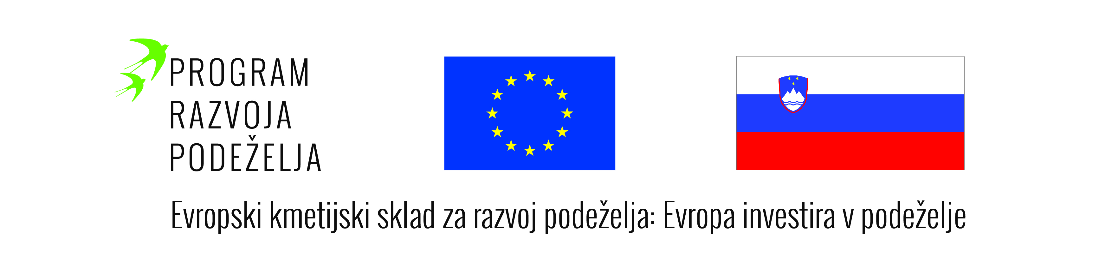

- Opis podpore

NAZIV AKTIVNOSTI

Vključitev v podukrep 3.1 Sheme kakovosti za kmetijske proizvode in živila s proizvodom govedo v okviru sheme kakovosti izbrana kakovost.

POVZETEK
(Povzetek je potrebno navesti le, če je aktivnost sofinancirana med 10.000 in 500.000 € javnih sredstev - navesti je potrebno kratek opis bistva projekta.

Z vključitvijo v podukrep 3.1 smo deležni povračila stroškov, ki so nastali z vključitvijo v upravičeno shemo kakovosti, letnim prispevkom za sodelovanje v njej in pregledi, potrebnimi za preverjanje skladnosti s specifikacijami sheme.

GLAVNE DEJAVNOSTI
(Glavne dejavnosti je potrebno navesti le, če je aktivnost sofinancira med 10.000 in 500.000 € javnih sredstev.

Naša obveznost za pridobitev sredstev iz naslova podukrepa 3.1 je vsakoletna pridobitev certifikata, za kar je potrebno izpolnjevati vse pogoje iz specifikacije za meso v okviru sheme kakovosti izbrana kakovost, kar se preverja s strogimi pregledi, s strani kontrolne organizacije. Poleg tega uporabljamo zaščitni znak za shemo kakovosti izbrana kakovost in tržimo proizvode za katere smo prejeli certifikat.

CILJI
(Navesti kaj upravičenec želi doseči s to aktivnostjo/projektom)

- povečevanje dodane vrednosti kmetijskih proizvodov in
- večje število proizvodov iz sheme kakovosti izbrana kakovost na trgu.

PRIČAKOVANI REZULTATI

- povečanje prepoznavnosti proizvodov na trgovskih policah,
- doseganje višjih prodajnih cen zaradi dodane vrednosti in
- rast prihodkov od prodaje.

Vstaviti je potrebno logotipe, ki se nahajajo tukaj: http://www.program-podezelja.si/sl/prp-2014-2020/oznacevanje-aktivnosti
Vzpostaviti je potrebno hiperpovezavo na:
- spletno stran Evropske komisije (http://ec.europa.eu/agriculture/rural-development-2014-2020/index_sl.htm) in
- na spletno stran programa razvoja podeželja (www.program-podezelja.si/)

